Рекомендации к внешнему виду объектов нестационарной торговли.
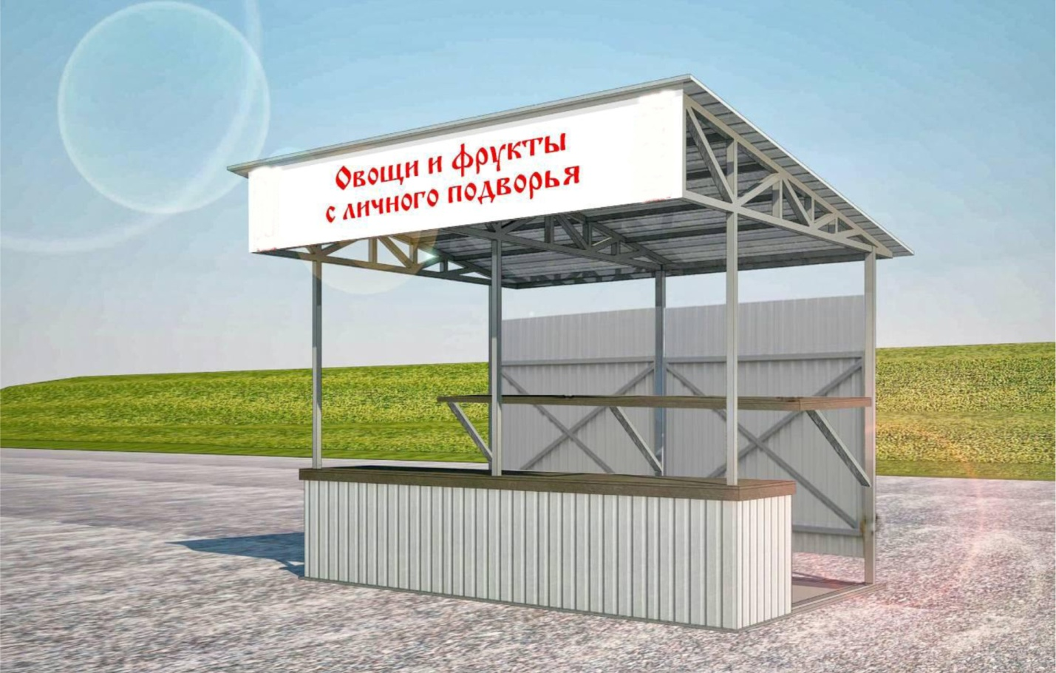
Вариант 1
Вариант 2
Вариант 3
Объект нестационарной торговли может иметь баннеры с изображением ягод, фруктов и овощей, выращиваемых в Краснодарском крае. Не допустимо размещение на баннерах изображений фруктов, овощей и ягод, не выращиваемых в Краснодарском крае (апельсины, бананы ананасы, киви и др.)
На торговом месте должна размещаться вывеска размером 400х300 мм. Табличка крепится к стойке фасадной части на высоте 1900 мм до низа таблички.


На каждом объекте нестационарной торговли должен размещаться уголок потребителя размером 1000х800
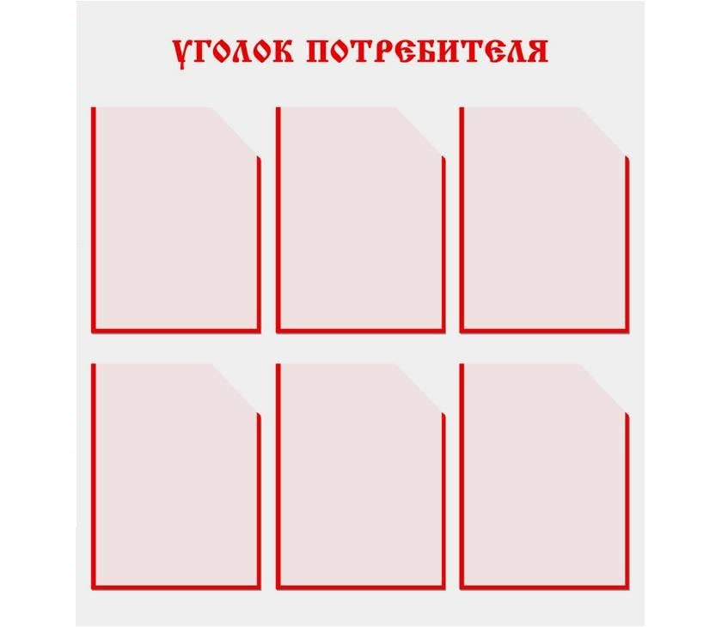
Объект нестационарной торговли должен иметь общее брендирование. Брендирование выполняется на баннере высотой 800 мм и закрепляется мебельными скобами на фасады, имеющие подложку из фанеры ил доски на металлическом каркасе.
Вариант секции для хранения товарного запаса бахчевых культур.
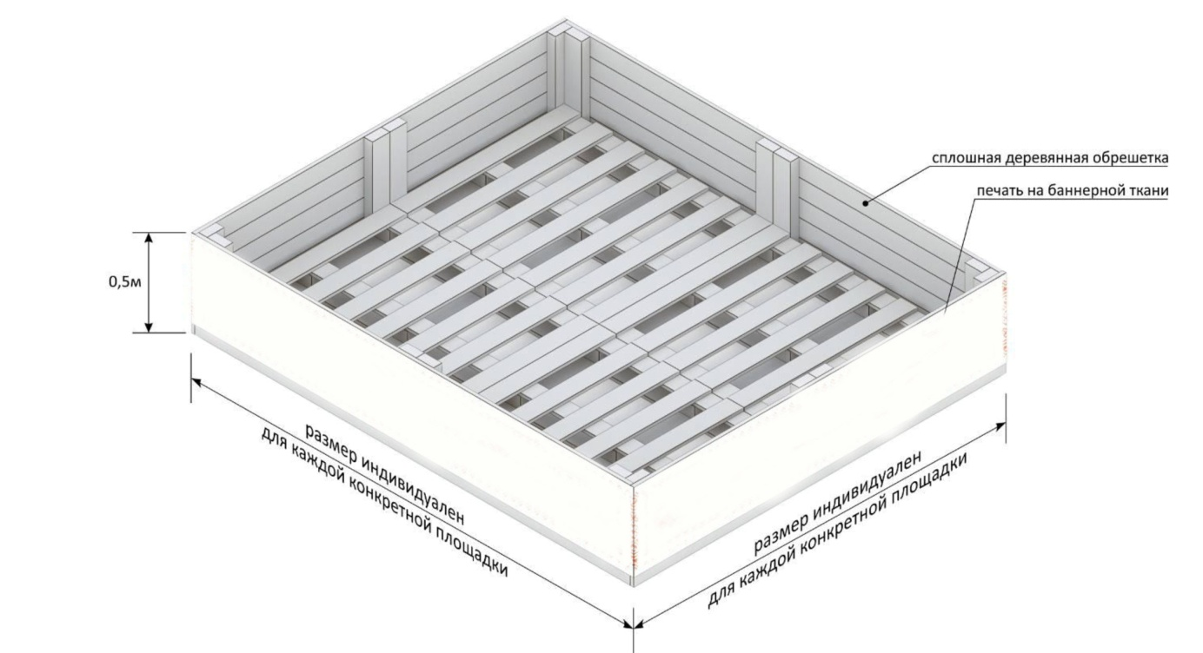
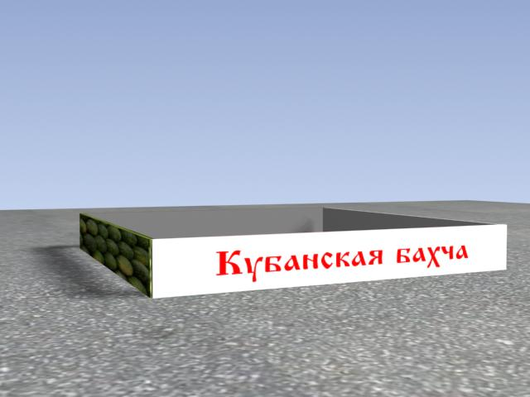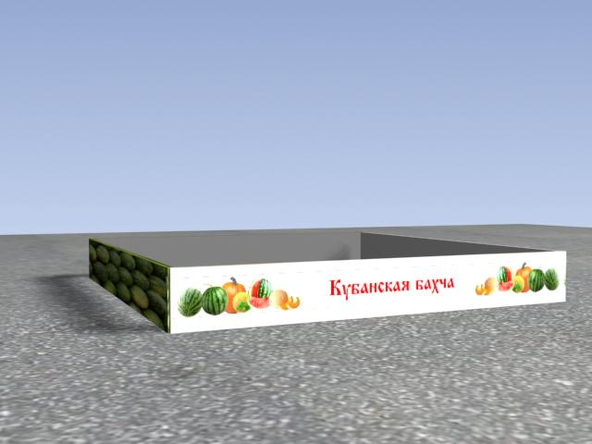

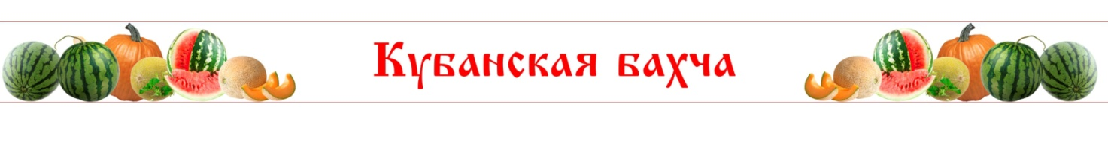
На баннерах для бахчевых культур изображают дыни или арбузы.
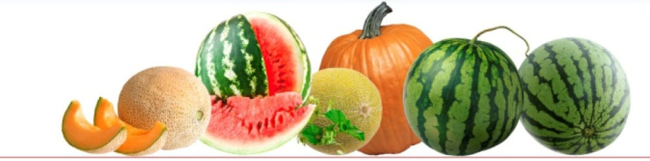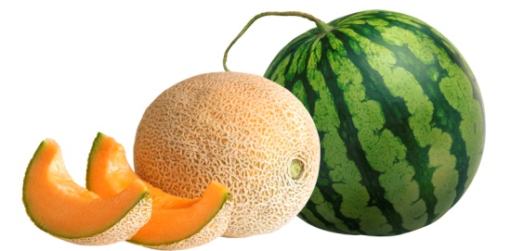

Каркас торговой секции выполняется из металлоконструкций, окрашенных в сигнальный серый цвет RAL 7004. Покрытие кровли из металлопрофилированного листа серого цвета. Стойки сечением 70х70 мм. Элементы металлических связей сечением 40х30 мм.
Для ограждения секций применяется металлопрофилироаванный лист серого цвета с высотой гофры до 1 см.
Внутри каждой секции устанавливается настил из строганных досок толщиной не менее 25 мм. Настил перед прилавком шириной 2 м.
Секции для продажи бахчевых культур оборудуются контейнерами из дерева или металла.
Конструкции торговых секций нестационарного торгового объекта должны быть сборно –разборными для удобства демонтажа конструктивных элементов ярмарок по окончании торгового сезона.

